МІНІСТЕРСТВО ОСВІТИ I НАУКИ УКРАЇНИ

КИЇВСЬКИЙ НАЦІОНАЛЬНИЙ УНІВЕРСИТЕТ ІМЕНІ ТАРАСА ШЕВЧЕНКА

ФАКУЛЬТЕТ ІНФОРМАЦІЙНИХ ТЕХНОЛОГІЙ

КАФЕДРА ІНФОРМАЦІЙНИХ СИСТЕМ ТА ТЕХНОЛОГІЙ

**Лабораторна робота №1**

з дисципліни «Технології програмування»

Підгрупа 1

**Виконав:**

студент гр. ІР-21

Петро Кравченко

**Перевірив:**

Бондаренко О.С.

Зараховано від

___.___._______

___________________________

                      (підпис викладача)

Київ-2024

ЗАВДАННЯ

Завдання 1

Обчислити значення функції та вивести результат

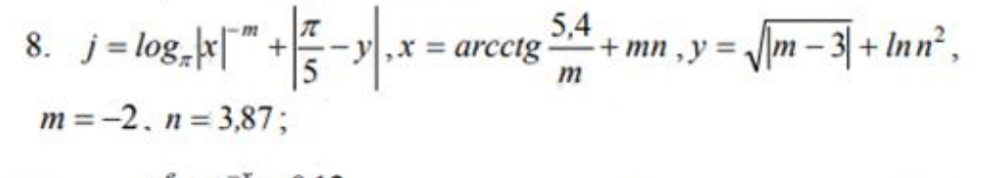

let m=-2;

let n = 3.87;

function arcctg(x){

    return Math.PI/2-Math.atan(x)

}

let x = arcctg(5.4/m)+m*n;

let y=Math.sqrt(Math.abs(m-3))+Math.log(n**2);

let part1=Math.log(Math.pow(Math.abs(x),-m))/Math.log(Math.PI);

let part2=Math.abs(Math.PI/5-y);

let j=part1+part2;

console.log("Result:"+j);

Завдання 2

Записати мовою програмування даний логічний вираз і визначити

значення результату логічних операцій TRUE або FALSE при вказаних

значеннях змінних

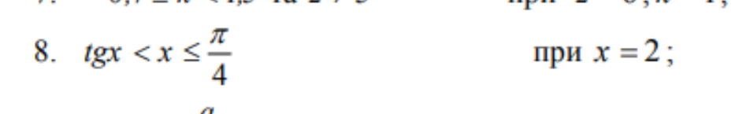

let x = 2;

let bool;

if (Math.tan(x) < x && x <= (Math.PI / 4)) {

  bool = true;

  console.log(bool);

} else {

  bool = false;

  console.log(bool);

**}**

**Контрольні питання:**

**1. Що таке змінна в JavaScript і як її оголосити?**  
Змінна — це іменована область пам’яті для збереження даних. Її можна оголосити за допомогою ключових слів var, let або const.  
Приклад: let age = 25;

**2. Які основні етапи створення змінної?**

1. Оголошення змінної (let x;)
2. Ініціалізація (присвоєння значення) (x = 10;)
3. Використання у коді (console.log(x);)

**3. Які правила іменування змінних у JavaScript?**

* Ім’я повинно починатися з літери, $ або _
* Дозволені лише літери, цифри, $ і _
* Не можна використовувати зарезервовані слова (let, if, function тощо)
* Чутливе до регістру (age і Age — різні змінні)

**4. Чим відрізняється оператор == від ===?**

* == порівнює значення з автоматичним приведенням типів
* === порівнює значення і типи даних одночасно  
  Приклад: 5 == '5' → true, 5 === '5' → false

**5. Для чого використовується унарний та бінарний оператор +?**

* Унарний + перетворює значення на число: + '5' → 5
* Бінарний + виконує додавання або конкатенацію рядків: 2 + 3 → 5, 'Hello' + 'World' → 'HelloWorld'

**6. Яка різниця між префіксною та постфіксною формами інкременту (++i і i++)?**

* ++i (префікс) спочатку збільшує значення, потім повертає його
* i++ (постфікс) спочатку повертає значення, потім збільшує його

**7. Які існують методи округлення чисел у JavaScript (назвати не менше двох)?**

* Math.round(x) — округлення до найближчого цілого
* Math.floor(x) — округлення вниз
* Math.ceil(x) — округлення вгору
* Math.trunc(x) — відкидає дробову частину

**8. Що повертає оператор % і наведіть приклад його використання.**  
Оператор % повертає залишок від ділення.  
Приклад: 10 % 3 → 1

**9. Як працює умовна конструкція if і які значення вважаються «хибними» (false)?**  
if виконує блок коду, якщо умова істинна (true).  
Хибними значеннями вважаються: false, 0, '' (порожній рядок), null, undefined, NaN.

**10. Що таке тернарний оператор ? і наведіть приклад його використання**  
Тернарний оператор ? дозволяє скоротити умовну конструкцію:  
умова ? вираз_якщо_true : вираз_якщо_false  
Приклад: let status = (age >= 18) ? 'Adult' : 'Child';